ISTRUZIONI PER ISCRIVERSI ALLA PIATTAFORME DEI VARI CORSI FAD
1. Dal file che troverete nella sezione “News e avvisi del CdS” sulla piattaforma di medicina.unicz.it andando sul corso di laurea di Infermieristica, cliccate su un qualunque URL/link, che troverete riportato in blu. 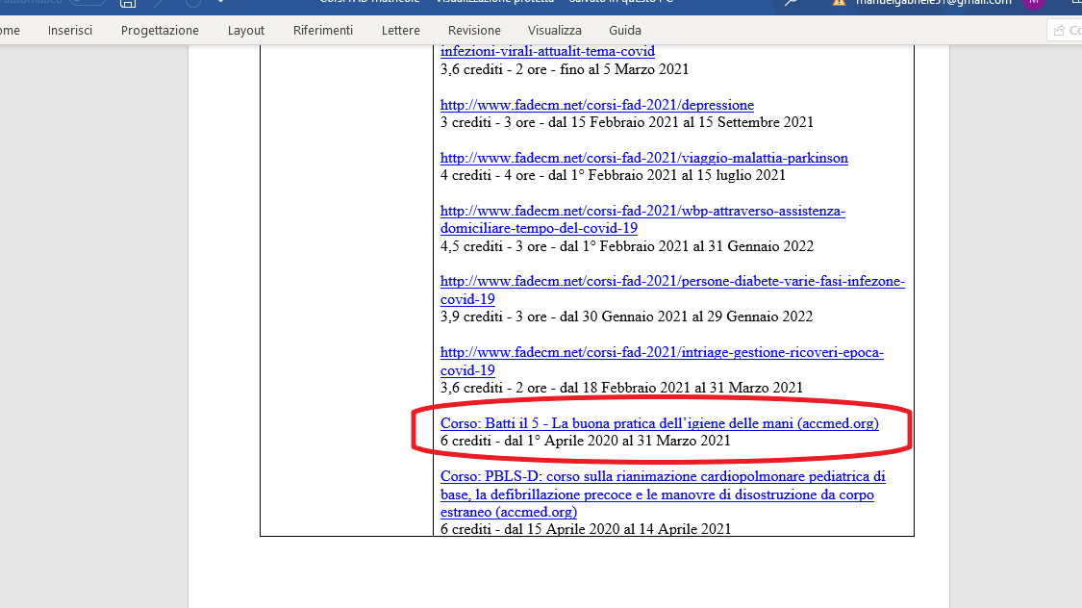

2. Successivamente verrete reindirizzati sulla piattaforma, dove bisognerà cliccare sul tasto “Crea un account”.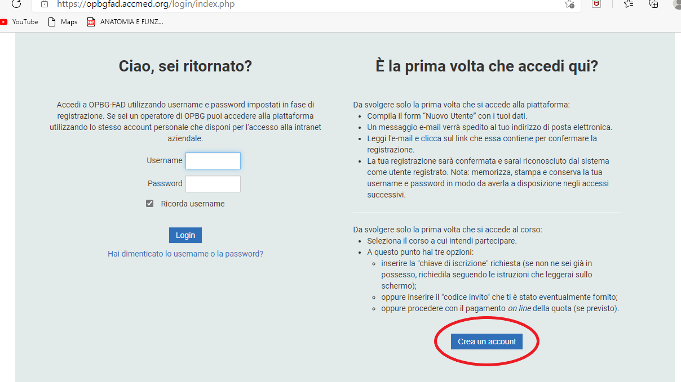

3. Una volta fatto ciò, dovrete compilare tutti i campi richiesti.
N.B. Utilizzare la mail di Ateneo scegliere tra le professioni elencate quella dell’infermiere, come disciplina 1 selezionare “Infermiere”, cliccare su “no” al punto “Iscritto a Ordine, Collegio o Ass. prof.” e infine scegliere al punto “posizione lavorativa” la voce “Libero professionista”.
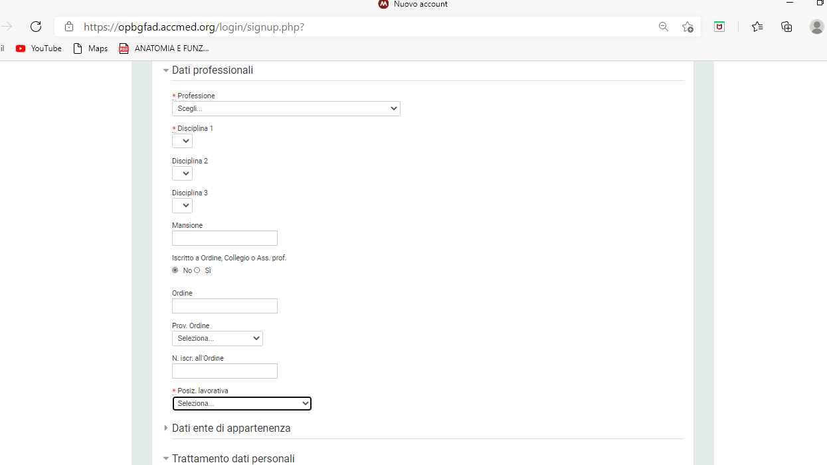

4. Autorizzare il trattamento dei dati personali e successivamente cliccare sul tasto “Crea il mio nuovo account”.
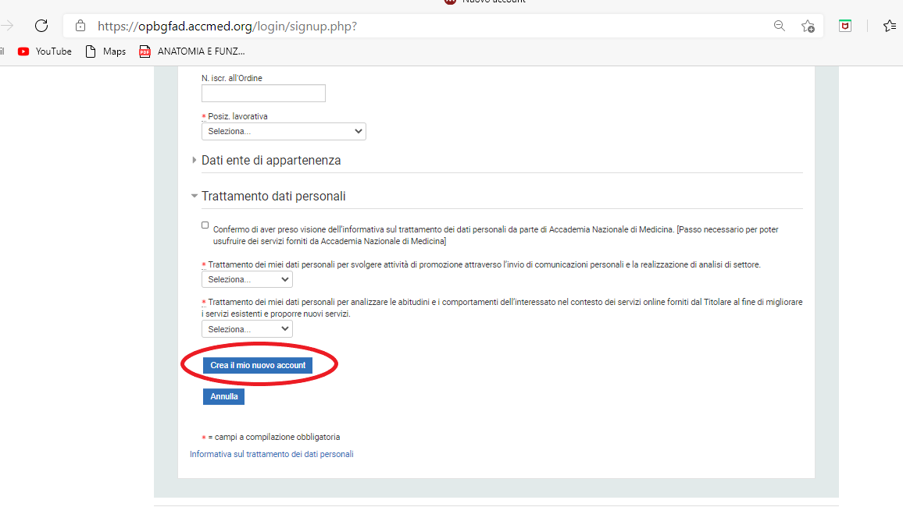

5. Verrà inviata una mail sulla vostra posta elettronica con il link, su cui cliccare per confermare il vostro account.
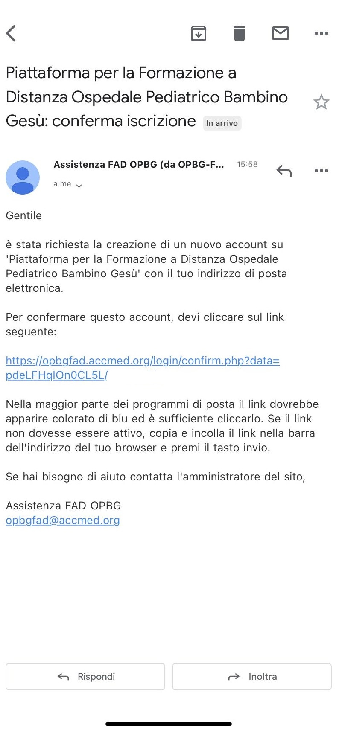

6. Una volta ultimato questo passaggio, potrete accedere alla piattaforma ed iscrivervi ai vari corsi FAD presenti.
N.B. Questa è una guida generica, le piattaforme sono molto simili tra di loro, varia molto poco, questa guida è generale.

